**EUROPA INN**

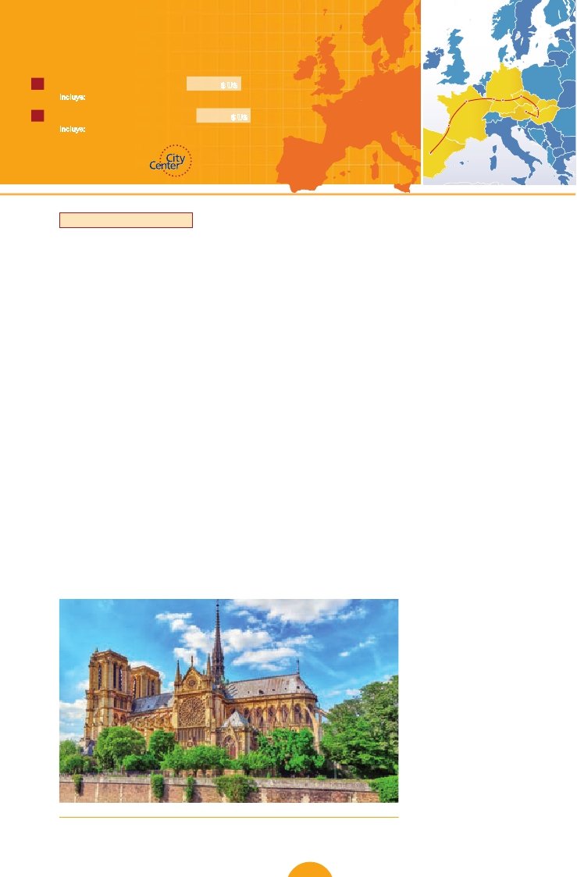

**3** noches en Madrid,**1** Burdeos,**3** París,**1** Frankfurt,**2** Praga,**2** Budapest y**2** Viena

12 días. Inicio París Fin Viena (C17) 1.210 $ US

J Incluye: 7 visitas

15 días. Inicio Madrid Fin Viena (C16) 1.435 $ US

J Incluye: 10 visitas

(1)

París

Burdeos

Madrid

Frankfurt Praga

Nuremberg

Viena

Bratislava

Budapest

Ver nuestra opción**hoteles**

■ 12 días: Inicio París - fin Viena

DÍA 1 (Miércoles) AMÉRICA - PARÍS

Presentación en el aeropuerto a la hora indicada para

embarcar en avión con destino París. Noche a bordo.

DÍA 2 (Jueves) PARÍS

Llegada a París. Asistencia en aerpuerto y traslado al

hotel. Tiempo libre. Por la noche excursión opcional a

París iluminado. Alojamiento.

DÍA 3 (Viernes) PARÍS

Desayuno buffet. Hoy tenemos incluidos diversas visi-

tas y atractivos.Iniciaremos con la visita panorámica de

la ciudad, donde veremos: la Catedral de Notre Dame,

pieza maestra del arte medieval; el Barrio Latino; la

Sorbona; el Panteón de los hombres Ilustres donde

se encuentra el mausoleo de Napoleón; el Palacio y

los Jardines de Luxemburgo; la Torre Eiffel, símbolo

de París y de Francia; la Plaza de la Concordía; la Plaza

Etoile con el Arco del Triunfo, Plaza Vendôme, la Ópera

Garnier,etc.Por la tarde opcionalmente embarcaremos

en los famosos “bateaux mouches” para dar un paseo

en barco por el Sena. Bajo los románticos puentes de

París el barco va deslizándose a lo largo del río, disfru-

tando de los célebres monumentos que se concentran

en sus orillas: Torre Eiffel, La Cité, Notre Dame, etc.

Igualmente ofrecemos opcionalmente la subida al 2.°

piso de la famosa Torre Eiffel, desde donde obtendrá

una panorámica única y bellísima de la gran ciudad que

es París.Terminaremos el día con un recorrido a pie por

Montmartre (opc.),donde se encuentra la espectacular

basílica de Sagrado Corazón.Allí disfrutará de una inol-

vidable panorámica de París. Continuaremos el paseo

hasta la Plaza deTertre,también conocida como“plaza

de los pintores”donde se encuentran los mejores retra-

tistas de toda la ciudad. Le ofrecemos participar opcio-

nalmente en un espectáculo inolvidable en el famoso

Moulin Rouge.Alojamiento.

DÍA 4 (Sábado) PARÍS

Desayuno buffet. Día libre. Ofreceremos la posibilidad

de efectuar las siguientes visitas opcionales: Palacio

de Versalles y Museo de Louvre.

DÍA 5 (Domingo) PARÍS-Crucero por el Rhin-

FRANKFURT

Desayuno buffet y salida hacia Boppard. Aquí embar-

caremos en el crucero incluido que nos conducirá por

la parte más bonita del Rhin pudiendo admirar la Roca

Loreley y los antiguos Castillos-Fortalezas de Rhin.

Desembarque y continuación del viaje hasta Frankfurt

centro financiero y comercial de Alemania. Presenta-

mos la ciudad más internacional de Alemania a través

de la visita panorámica de la ciudad. Finalizaremos el

día con una degustación de cerveza. Alojamiento.

DÍA 6 (Lunes) FRANKFURT-NÚREMBERG-PRAGA

Desayuno buffet. Salida hacia Nuremberg, antigua

capital imperial y una de las ciudades más históricas.

Tiempo libre.A continuación seguiremos nuestro viaje

hacia Praga, capital de la República Checa. Llegada.

Alojamiento.

DÍA 7 (Martes) PRAGA

Desayuno buffet. Por la mañana realizaremos una vi-

sita panorámica de la ciudad. Veremos: la Plaza de la

República, la Torre de la Pólvora y la Casa Municipal, la

Plaza deWenceslao.Continuaremos hacia el puente de

Carlos, uno de los símbolos de la ciudad del siglo XIV.

Seguiremos paseando por los lugares más destacados

de Stare Mesto (Ciudad Vieja). Por la tarde, opcional-

mente, podremos realizar la visita artística de Praga.

Por la noche, cena opcional en una de las más famosa

cervecerías de Praga, el U-Fleku. Alojamiento.

DÍA 8 (Miércoles) PRAGA - BRATISLAVA - BUDAPEST

Desayuno buffet. A primera hora de la mañana salida

hacia Brno, breve parada y tiempo libre. Continua-

ción del viaje hasta Bratislava, capital de Eslovaquia.

Notre Dame (París)

38 PANAVISIÓN

Llegada y visita panorámica. Salida hacia Budapest.

Llegada. Alojamiento.

DÍA 9 (Jueves) BUDAPEST

Desayuno buffet. Por la mañana realizaremos la visita

panorámica: en la orilla derecha del Danubio se en-

cuentra el centro Histórico, Buda: veremos el Bastión

de los Pescadores, la Iglesia de Matías, etc.A continua-

ción cruzaremos el Danubio y nos dirigiremos a Pest,

la zona comercial de ciudad. Por la tarde los que lo de-

seen podrán realizar un Paseo opcional en barco por

el Danubio. Esta noche les ofrecemos la posibilidad de

hacer un recorrido nocturno por Budapest iluminado

y participar en una cena zíngara (opc.). Alojamiento.

DÍA 10 (Viernes) BUDAPEST-VIENA

Desayuno buffet. Salida hacia la frontera austriaca.

Llegada a Viena y traslado al hotel. Las calles son gran-

des,los edificios monumentales.Ver como recorren las

avenidas de la ciudad, los tranvías, junto a los coches,

recuerda épocas pasadas. Los parques son grandio-

sos, las múltiples estatuas de músicos y escritores re-

velan el pasado cultural de la ciudad, el Prater, con su

famosa noria, las plazas que recuerdan la época impe-

rial, de todo esto seremos testigos cuando realicemos

la visita panorámica, en nuestro recorrido nos encon-

traremos con el Palacio Imperial, residencia de los em-

peradores, el Palacio de Bellvedere, lugar grandioso y

de tremendo prestigio en el país y en su capital, el con-

junto artístico consta de los dos palacios Belvedere,

convertidos en museo y de otro llamado Schwarzen-

berg,transformado en hotel.La IglesiaVotiva,la Ópera,

el museo de Bellas Artes, los monumentos a Goethe,

Schiller y Mozart, la Universidad, etc. Alojamiento.

DÍA 11 (Sábado) VIENA

Desayuno buffet. Por la mañana realizaremos la visita

opcional a la Viena artística: Ópera de Viena o Staatso-

per, que fue el primer edificio público sobre el Ring. En

1945 un bombardero americano confundió su tejado

con el de una estación de tren y bombardeó el edificio.

Fue reinaugurada diez años después por Karl Böhm

con el“Fidelio”de Beethoven. Por tanto del original es-

tilo neorrenacentista sólo queda la escalinata principal,

la fachada, el foyer de Schwind y el salón de té, el resto

es de los años cincuenta, de la reconstrucción tras el

bombardeo.A continuación si lo desea le ofrecemos la

posibilidad de realizar la visita opcional del Palacio de

Schönbrunn: palacio de verano construido para María

Teresa entre 1743-1749. Tarde libre, si lo desean, le su-

gerimos seguir disfrutando de la ciudad o bien realizar

la visita opcional de los Bosques de Viena: salida de

Viena por sus célebres bosques para llegar a la abadía

de Hellinenkreuz, la cual visitaremos. Continuaremos

hasta el Castillo de Liechtenstein, desde donde se

puede disfrutar de preciosas vistas. Seguiremos nues-

tra excursión hasta la típica ciudad de Baden. Por la

tarde noche, los que lo deseen podrán asistir (opc.) a

un concierto en el Palacio Auersperg y cena en Grin-

zing. Alojamiento.

DÍA 12 (Domingo) VIENA - AMÉRICA

Desayuno buffet. Fin del viaje y de nuestros servicios.

Si lo desea, continúe su viaje con una extensión de 4

días en Madrid.

■ 15 días: Inicio Madrid - fin Viena

En Madrid, Frankfurt, Praga, Budapest y Viena.

4**** en el centro de La Defense.

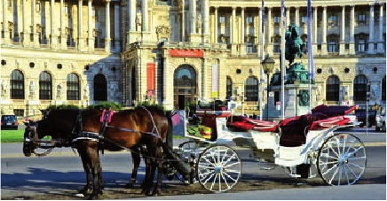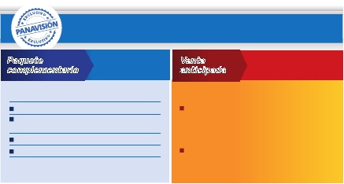

DÍA 1 (Domingo) AMÉRICA - MADRID

Presentación en el aeropuerto a la hora indicada para

embarcar en avión con destino Madrid.Noche a bordo.

DÍA 2 (Lunes) MADRID

Llegada a Madrid.Asistencia en aerpuerto y traslado al

hotel. Tiempo libre. Alojamiento.

DÍA 3 (Martes) MADRID

Desayuno buffet A primera hora de la mañana realiza-

remos la visita panorámica de la ciudad.Recorreremos

el Paseo de la Castellana,fuente de la Cibeles,Plaza de

Oriente, en la que se sitúa el Palacio y el Teatro Real,

la Puerta del Sol, etc. Resto del día libre. Les propone-

mos una interesante visita cultural (opc) al Museo del

Prado y al Palacio de Oriente; también les sugerimos

realizar alguna de las siguientes excursiones (opcio-

nal): Toledo, considerada la ciudad de las tres culturas

(cristiana, judía y árabe) y declarada Patrimonio de la

Humanidad por la UNESCO, Escorial y Valle de los Caí-

dos, etc. Alojamiento.

DÍA 4 (Miércoles) MADRID-BURGOS

o SAN SEBASTIÁN-BURDEOS

Desayuno buffet. Por la mañana salida hacia Burgos

o San Sebastián. Breve parada con tiempo libre para

visitar de una de estas dos ciudades. Burgos, con su

maravillosa Catedral de estilo gótico o San Sebastián,

con su famosa Playa de la Concha. Continuación hacia

Burdeos. Llegada. Alojamiento.

DíA 5 (Jueves) BURDEOS-PARÍS

Desayuno buffet. A primera hora de la mañana salida

hacia París. Llegada. Tiempo libre para disfrutar de

esta maravillosa ciudad. Alojamiento. Por la noche

paseo opcional al París Iluminado. París es la ciudad

de la luz, de noche estalla en mil colores que dan un

encanto especial a la majestuosa Torre Eiffel, la belleza

del Arco del triunfo, los inmensos Campos Elíseos, La

Plaza (Viena)

Opera Garnier, La Plaza de la Concordia, Trocadero,

etc. Alojamiento.

DÍAS 6º al 15º. Idénticos a días 3 a 12 del viaje de 12

días.

■ EXTENSIÓN: 4 días MADRID

DÍA 12 (Lunes) VIENA - MADRID

Viaje en avión

Desayuno buffet. A la hora prevista traslado al ae-

ropuerto de Roma para tomar un vuelo con destino

Madrid (vuelo no incluido). Llegada a Madrid, asisten-

cia en el aeropuerto y traslado al hotel. Tiempo libre.

Alojamiento.

DÍA 13 (Martes) MADRID

Desayuno buffet. Hoy realizaremos la visita panorá-

mica de la ciudad. Recorreremos el Paseo de la Caste-

llana, fuente de la Cibeles, Plaza de Oriente, en la que

se sitúa el Palacio y el Teatro Real, la Puerta del Sol,

etc. Resto del día libre para realizar comprar o visitar

alguno de sus afamados museos. Por la noche le re-

comendamos pasear por la Plaza Mayor y disfrutar de

alguna de sus tapas en alguno de los típicos bares que

se encuentran alrededor. Alojamiento.

DÍA 14 (Miércoles) MADRID

Desayuno buffet. Día libre. Le ofrecemos la posibilidad

de realizar una visita opcional a Toledo, denominada

“Ciudad de las Tres Culturas”, ya que aquí convivieron

cristianos, musulmanes y judíos. Alojamiento.

DÍA 15 (Jueves) MADRID - AMÉRICA

Desayuno buffet. Fin del viaje y de nuestros servicios.

Precio por persona: 595 $.

Spto. jun a ago: 40$.

Spto. mar a may y sep a oct: 65$.

Spto. individual: 165$.

Fechas de salida desde América

Viaje 12 días: todos los miércoles del año

Viaje 15 días: todos los domingos del año

de 17 marzo 2019 a 8 marzo 2020

• T. Baja: 10 noviembre 2019 a 8 marzo 2020.

• T. Media: 16 julio a 31 agosto 2019.

• T.Alta:  15 marzo a 15 julio 2019 y

1 septiembre a 9 noviembre 2019.

Precios por persona en $ USA

Primera

12 días París - Viena              PrimeraSUP

Turista

Centro

Ciudad(1)

En Temporada Baja...........................   1.210  1.475

En Temporada Media........................   1.310  1.585

En Temporada Alta...........................   1.360  1.715

Spto. hab. individual.........................    550   650

15 días Madrid - Viena

En Temporada Baja...........................   1.435  1.730

En Temporada Media........................   1.525  1.830

En Temporada Alta...........................   1.615  1.980

Spto. hab. individual.........................     715   845

Hoteles previstos o similares

TuristaSUP                   Primera

Primera                Centro Ciudad(1)

Madrid                Madrid

Praga             TS  Rafael Atocha        P

Ibis               TS

París                  París

R. Bois Colombes    TS  Mercure La Defense (2)  P

Frankfurt              Frankfurt

Novotel City         P  Novotel City        P

Praga                 Praga

H. Inn Congress      P  Majestic            P

Clarion Congress     P  Hotel Adria          P

Occidental Praha     P  Hotel K+K Fenix      P

Budapest              Budapest

Arena              P  Radisso Blu Beke     P

Hungaria           P  Astoria             P

Eurostars City Center  P

Viena                 Viena

Ananas            P  Lindner Belvedere     P

Viena South         P  Eurostars Embassy    P

T: Turista; TS: Turista Superior; P: Primera.

(1)

(2)

Confirmación inmediata de noches extras. Excepto en

fechas de ferias y congresos.Ver página 182.Ver resto de

hoteles en página 182.

Incluido en el tour

• Traslado aeropuerto-hotel el día de llegada.

• Guía acompañante durante todo el viaje.

• Visitas con guia local: Panorámicas de Madrid,

París, Praga, Bratislava, Budapest y Viena (según

opción).

• Visitas explicadas por nuestro guía: Frankfurt.

• Comidas: desayuno buffet diario.

• Otros atractivos incluidos: Crucero por el Rhin y

desgustación de la cerveza en Frankfurt.

• Alojamientos en hoteles previstos o similares.

• Autopullman para el recorrido terrestre.

**Ventajas exclusivas PANAVISION**

*220$* *124$*

*por*                       *Ahorra*

*hasta*

**Paquete** **Venta**

**complementario** **anticipada**

**añade todo esto a tu viaje** **Gratis, reservando con:**

Iluminaciónes de París 46 $ **90 días antes de la fecha de salida:**

**i**

• Seguro de viaje.

• Tasas municipales: las de alojamiento y las de

circulación exigidas por los ayuntamientos.

Notas de interés

• Cuando para el trayecto Madrid-París el número de

pax sea inferior a 10 el trayecto se efectuará en avión o

tren pernoctándose en Madrid en vez de Burdeos.

• Cuando para el trayecto París-Frankfurt-Praga el nú-

mero de pax sea inferior a 10 el trayecto se efectuará

Subida al 2º piso de la Torre Eiffel,

paseo en barco por el Sena y Montmartre 80 $

Paseo en barco por el Danubio 50 $

Visita artística de Praga 44 $

• Paseo en barco por el Sena, Montmartre

y subida al 2º piso de la Torre Eiffel ..........  80 $

• Visita artística de Praga ............................  44 $

**60 días antes de la fecha de salida:**

• Paseo en barco por el Sena, Montmartre

y subida al 2º piso de la Torre Eiffel ..........  80 $

39 PANAVISIÓN

en avión, no visitando Nuremberg y, en su caso, no visi-

tando Frankfurt ni el crucero por el Rhin, pernoctando

en Praga en lugar de en Frankfurt.

• Ver fechas de Ferias y Congresos en pág. 182.